**Criando um Programa de Cadastro no VBA**

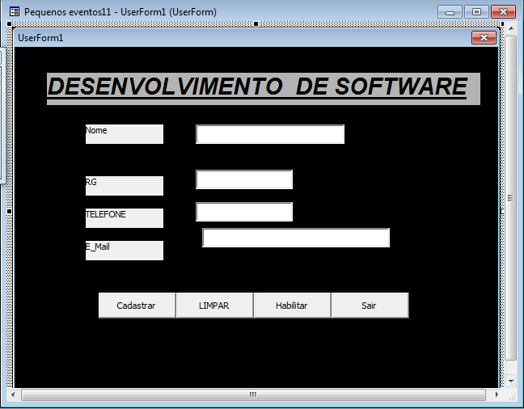

**Criar os campos:**

* **Nome**
* **RG**
* **Telefone**
* **E_mail.**

**Necessário as 4 label nas propriedades caption**

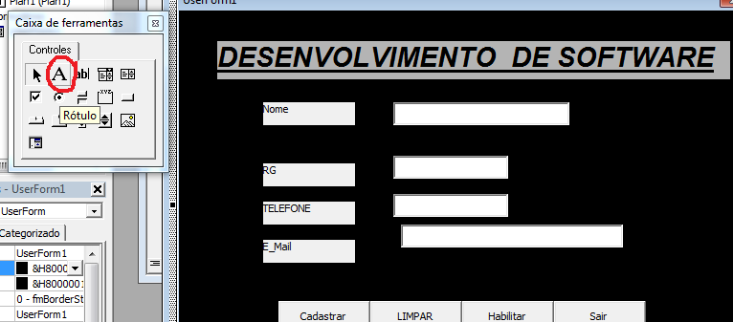

**Renomear as label conforme figura abaixo**

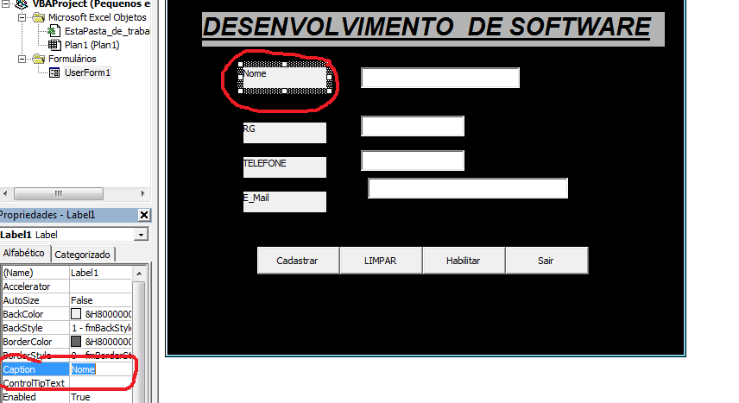

**Campo de Texto ou caixa de Texto**

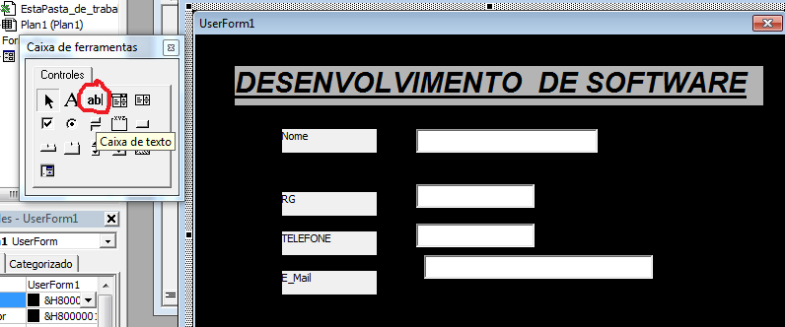

**Botões de comando com cadastrar Limpar Habilitar sair**

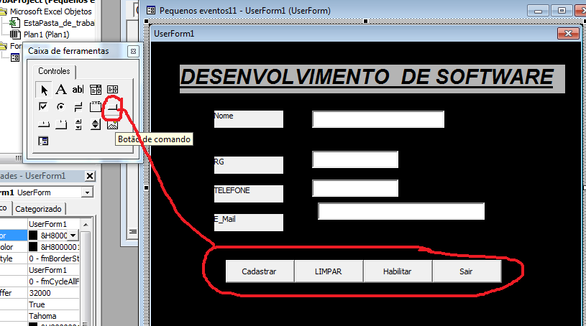

**Renomear os nomes das variáveis em propriedades no dispositivo name como referencia a campo de texto**

**txt_nome**

**txt_Rg**

**txt_Telefone**

**txt_email**

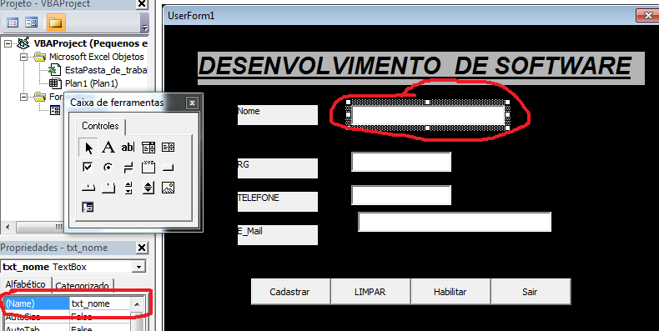

**Nos botões referencia**

**btn_Cadastrar**

**btn_Limpar**

**btn_Habilitar**

**btn_Sair**

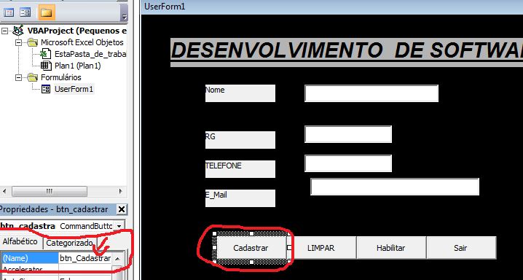

Após montar o formulário digitar os códigos conforme mostrado abaixo

de um duplo clique no botão para habilitar o console onde será digitado o código.

**Botão Cadastrar.**

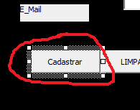

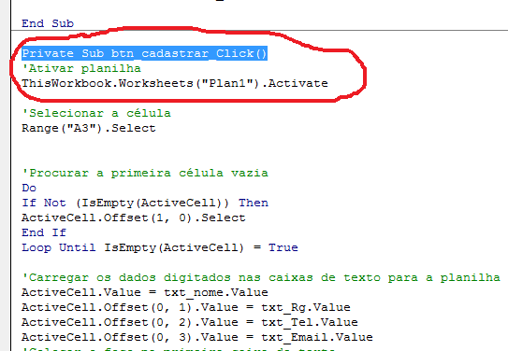

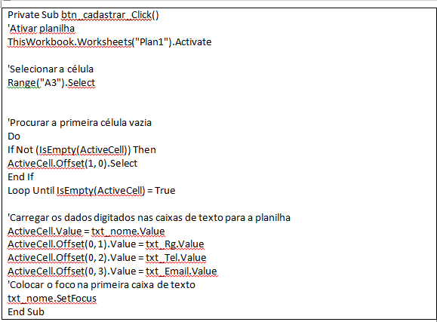

**Botão Limpar.**

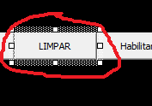

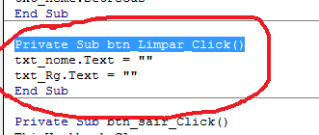

**Botão Habilitar**

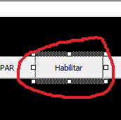

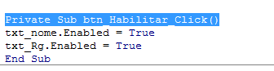

**Botão Sair**

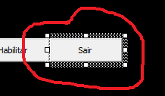

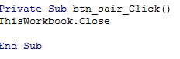

No final os dados que serão gravados na planilha do Excell chame o professor para testar .

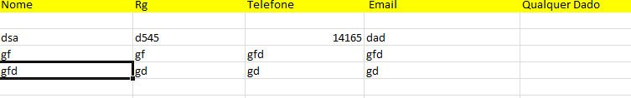

|  |
| --- |
| Agora construa um cadastro de pessoa física com no mínimo 20 campos em dupla, avaliação de Desenvolvimento de Software valendo nota. |